

《通信原理》实验报告

|  |  |
| --- | --- |
| **姓 名** | **冯浩然** |
| **学 号** | **202100800378** |
| **专 业** | **电子科学与技术** |
| **班 级** | **2021级1班** |
| **学 院** | **机电与信息工程学院** |
| **指导教师** | **常树旺** |
| **课程名称** | **通信原理** |
| **课 程 号** | **28034540** |
| **学年学期** | **2023–2024学年第1学期** |
| **实验日期** | **2023年12月29日** |

目录

实验十四 汉明码编译码实验 3

第四章 信道编译码技术 3

三、实验原理 3

二、实验器材 3

一、实验目的 3

四、实验步骤 4

实验项目一 汉明码编码规则验证 4

实验项目二 汉明码检纠错性能检验 9

五、实验感想 11

三、实验原理 12

二、实验器材 12

一、实验目的 12

实验十六 循环码编译码实验 12

四、实验步骤 13

实验项目一 循环码编码规则验证 13

实验项目二 循环码检纠错性能检验 20

五、实验感想 22

# 实验十四 汉明码编译码实验

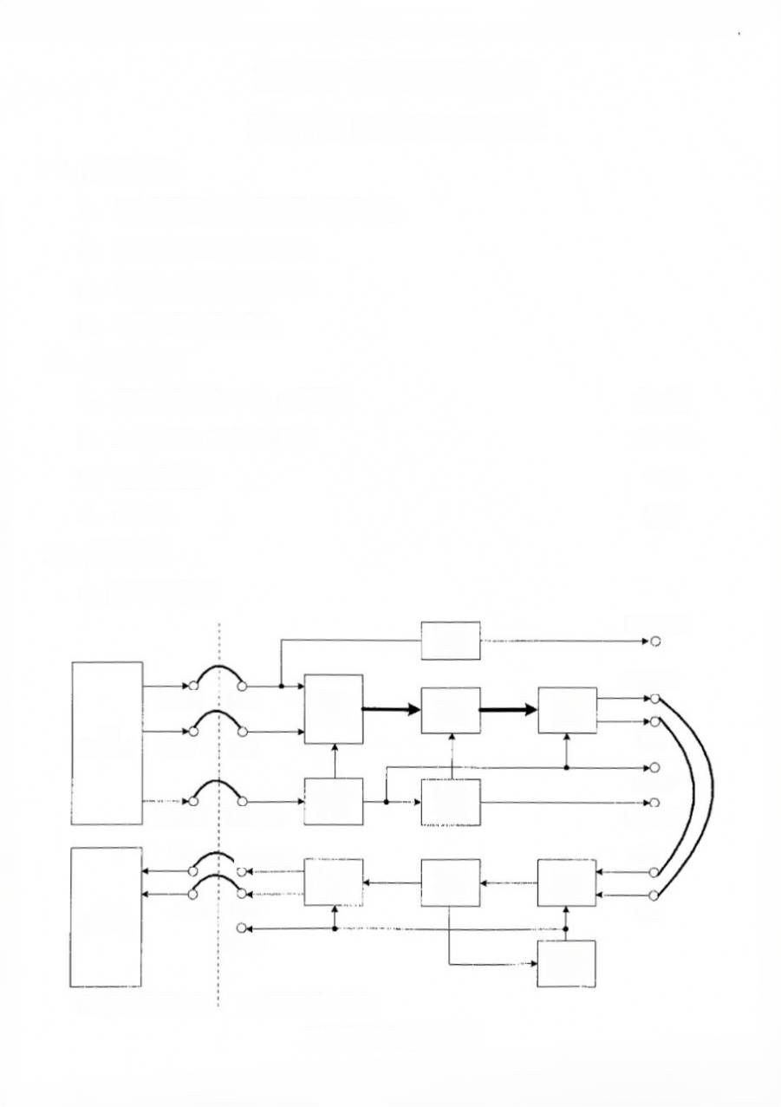

第四章 信道编译码技术

## 三、实验原理

## 二、实验器材

## 一、实验目的

1、 了解信道编码在通信系统中的重要性。

2、 掌握汉明码编译码的原理。

3、 掌握汉明码检错纠错原理。

4、 理解编码码距的意义。

1、 主控&信号源、6号、2号模块

各一块

2、 4号(选)、5号模块(选)

各一块

3、双踪示波器

一台

4、连接线

若干

1、实验原理框图

编码

延时输出1

延时

编码数据

DoutMUX

数据

串并

信道

并串

变换

编码

变换

2#

时钟

数字终端

BSOUT

时钟

帧同步

帧同步

插错

帧头指示

帧头指示

产生

控制

插错指示

DIN

译码数据

时钟

并串

倍道

串并

变换

译码

变换

2#

HSIN

时钟

数据

数字终端

帧同步

帧同步

提取

2#数字终端模块

6#信道编译码模块

汉明码编译码实验框图

2、实验框图说明

汉明码编码过程： 数字终端的信号经过串并变换后，进行分组， 分组后的数据再经过汉明码编码,数据由4bit变为7bit。

## 四、实验步骤

### 实验项目一 汉明码编码规则验证

概述：本项目通过改变输入数字信号的码型，观测延时输出，编码输出及译码输出，验证汉明码编译码规则。

1、关电，按表格所示进行连线。

|  |  |  |
| --- | --- | --- |
| 源端口 | 目的端口 | 连线说明 |
| 模块2: TH1(DoutMUX) | 模块6: TH1(编码输入-数据) | 编码信号输入 |
| 模块2: TH9(BSOUT) | 模块6: TH2(编码输入-时钟) | 提供编码位时钟 |
| 模块2： TH10(辅助观测帧头指示) | 模块6： TH3(辅助观测-帧头指示) | 编码帧头指示 |
| 模块6： TH5(编码输出-编码数据) | 模块6: TH7(译码输入-数据) | 将数据送入译码 |
| 模块6: TH6(编码输出-时钟) | 模块6: TH8(译码输入-时钟) | 提供译码时钟 |
| 模块6: TH4(延时输出 1) | 模块6: TH9(辅助观测-NRZD-IN) | 延时输出 |

2、开电， 设置主控菜单， 选择【主菜单】→【通信原理】→【汉明码】。

(1)将2号模块的拨码开关S1²#拨为10100000,拨码开关 $S2^{27}、S3^{27}、S4^{27}$ 均拨为00000000;

(2)将6号模块的拨码开关 S1⁶⁶拨为0001,即编码方式为汉明码。开关 S3⁶⁺拨为0000,即无错模式。按下6号模块 S2 系统复位键。

3、此时系统初始状态为：2号模块提供32K编码输入数据，6号模块进行汉明编译码，无差错插入模式。

4、实验操作及波形观测。

(1) 用示波器观测6号模块 TH5 处编码输出波形。

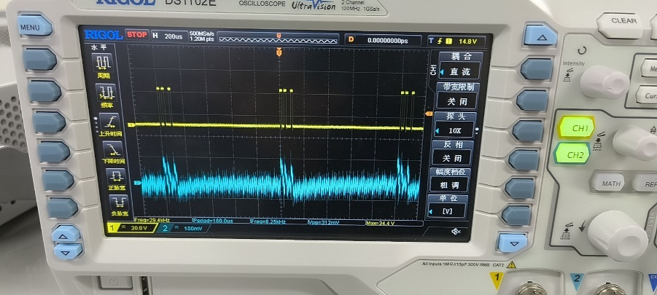

注：为方便观测，可以以TH4 处延时输出作为输出编码波形的对比观测点。此处观测的两个波形是同步的。

(2)设置2号模块拨码开关S1前四位，观测编码输出并填入下表中：

0000

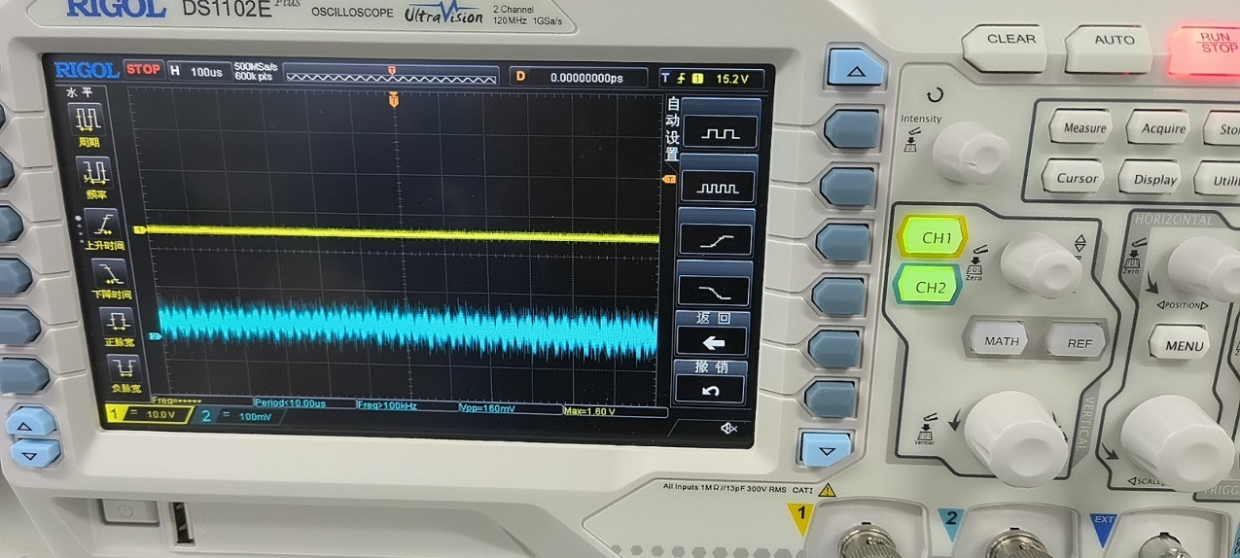

0001

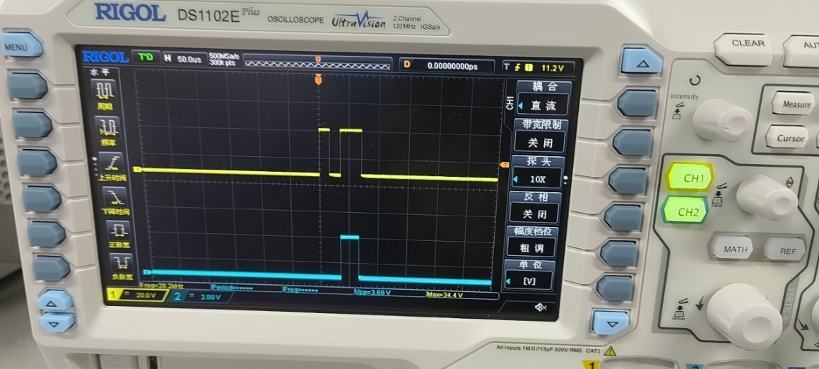

0010

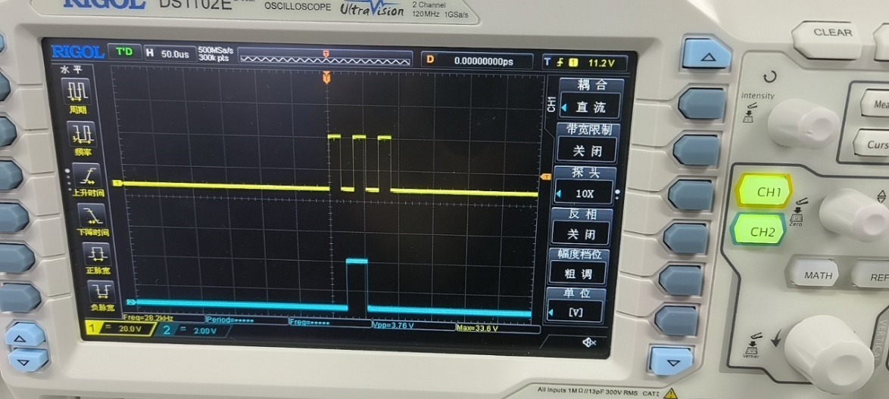

0011

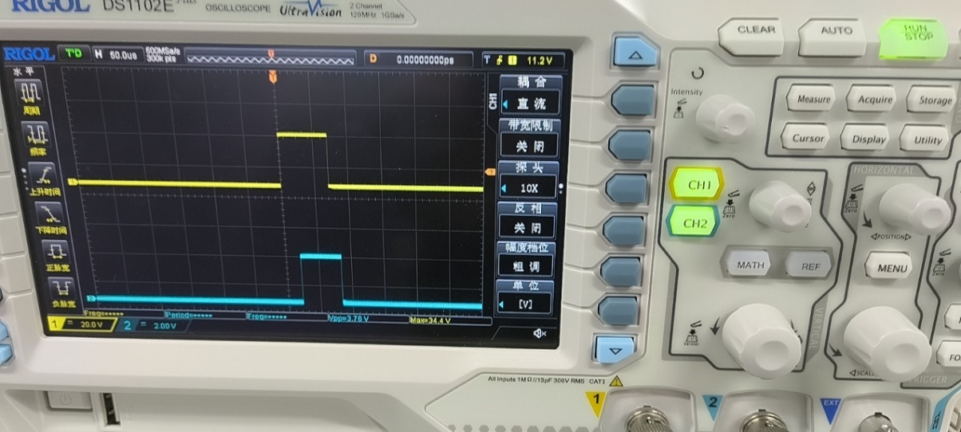

0100

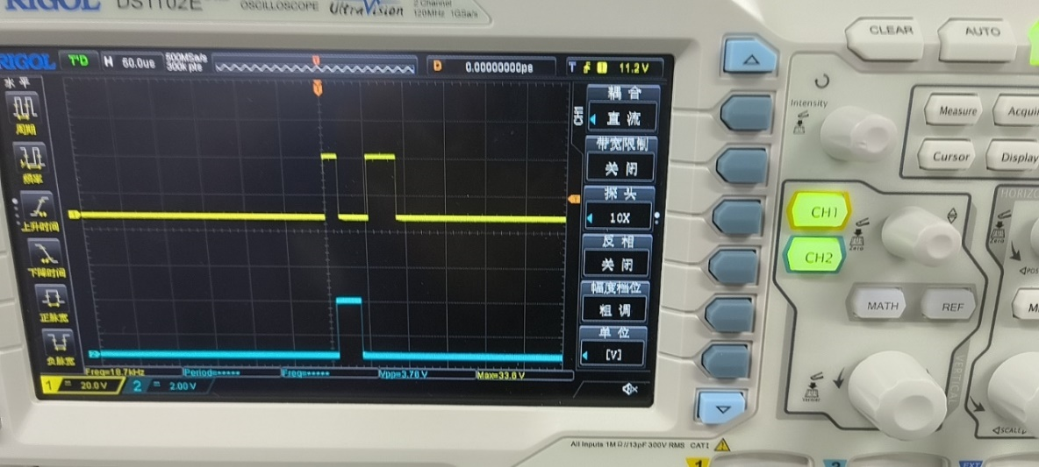

0101

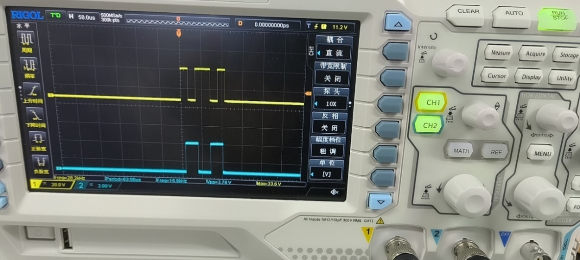

0110

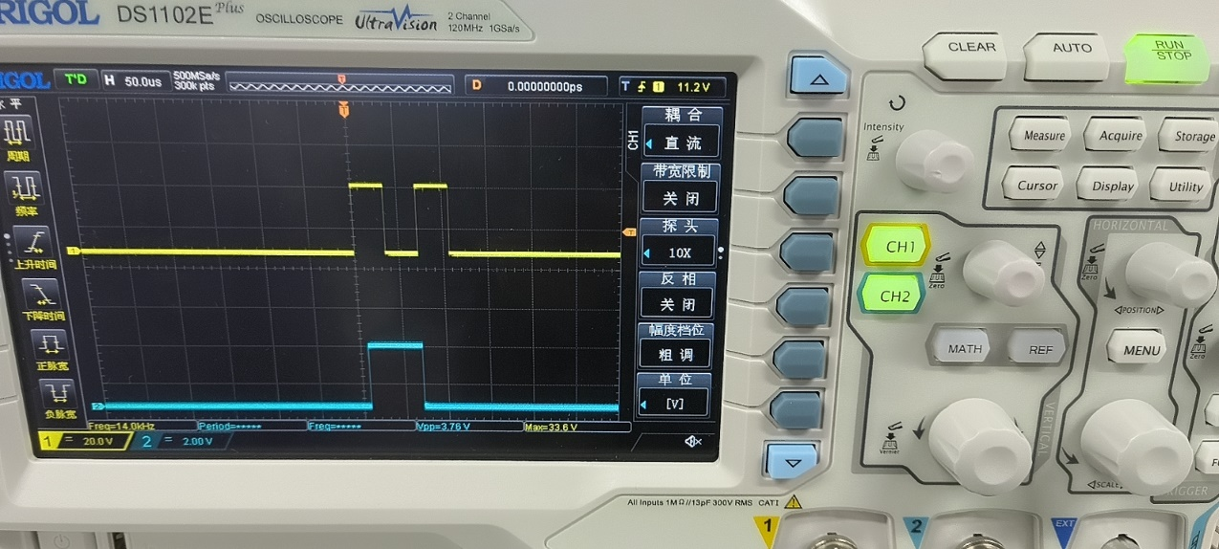

0111

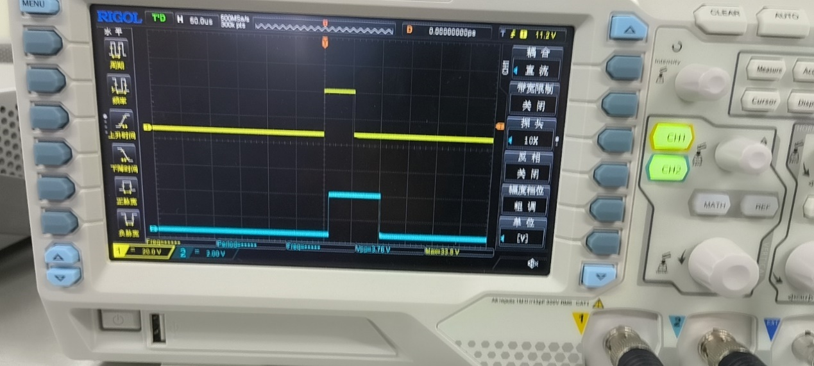

1000

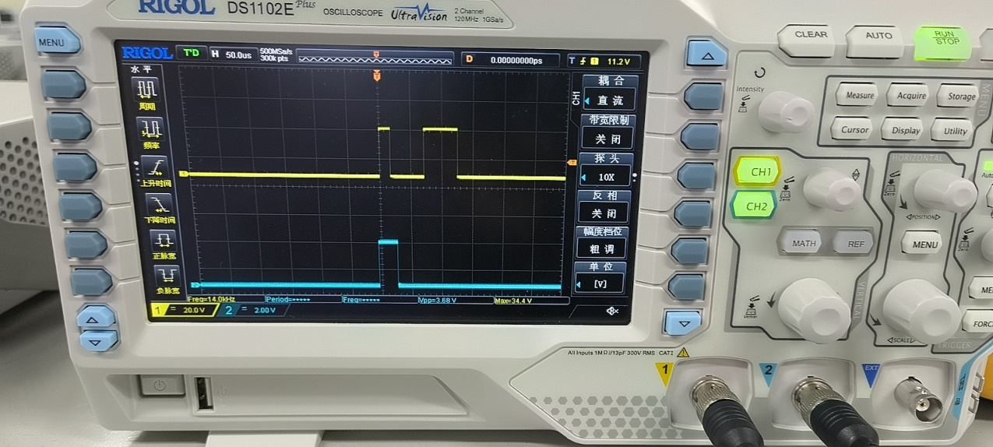

1001

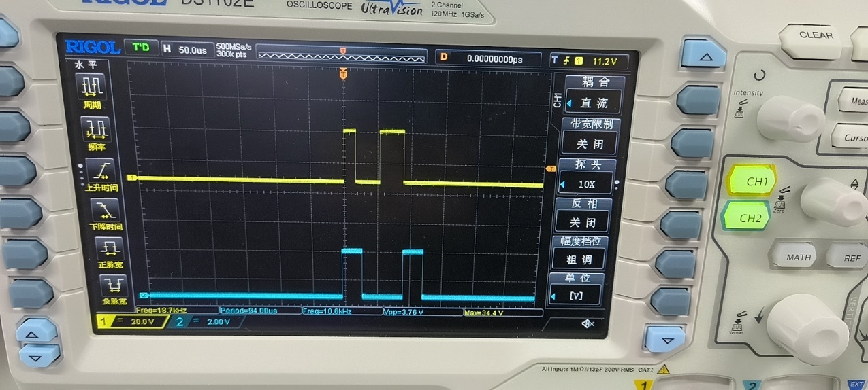

1010

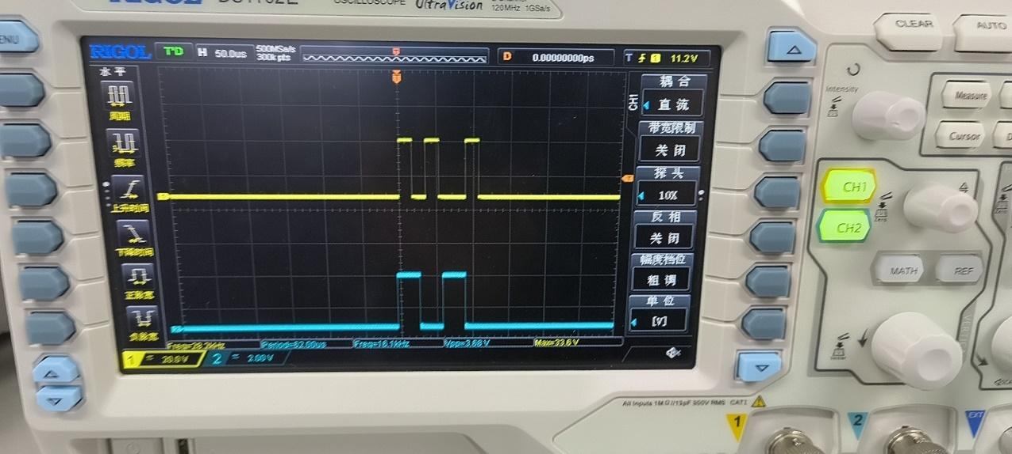

1011

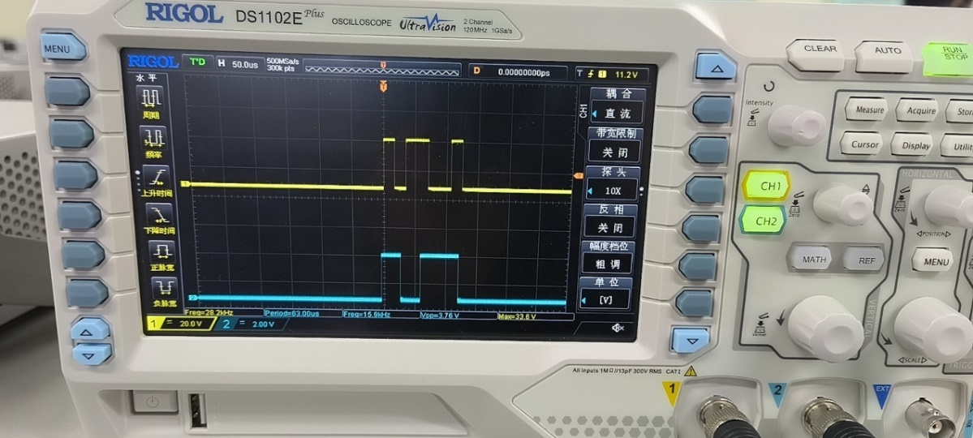

1100

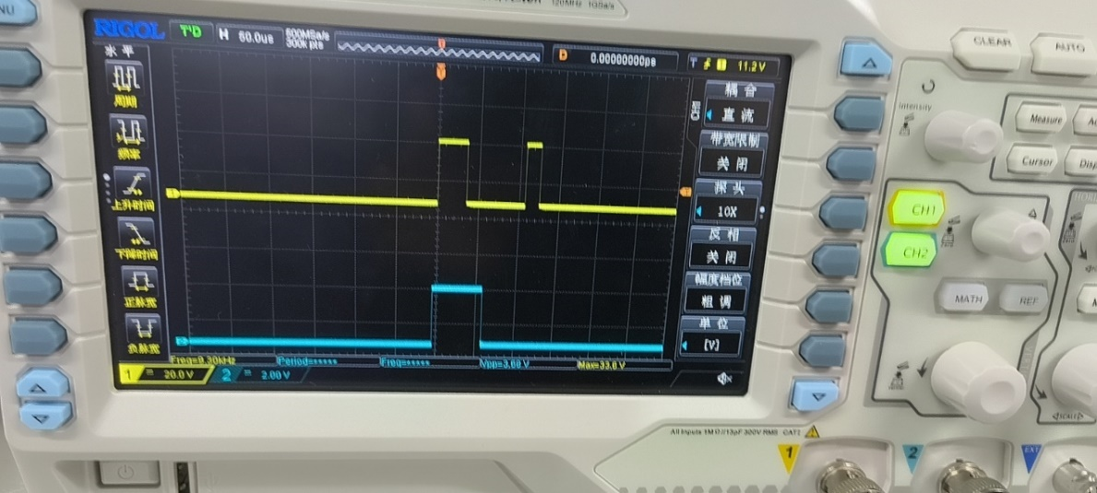

1101

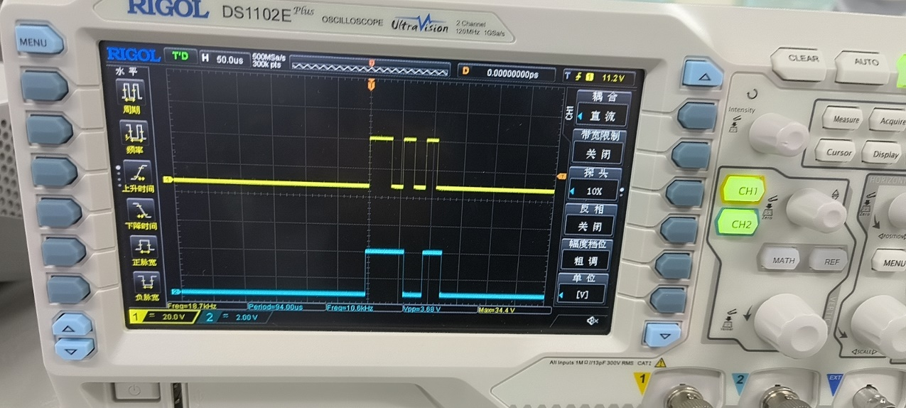

1110

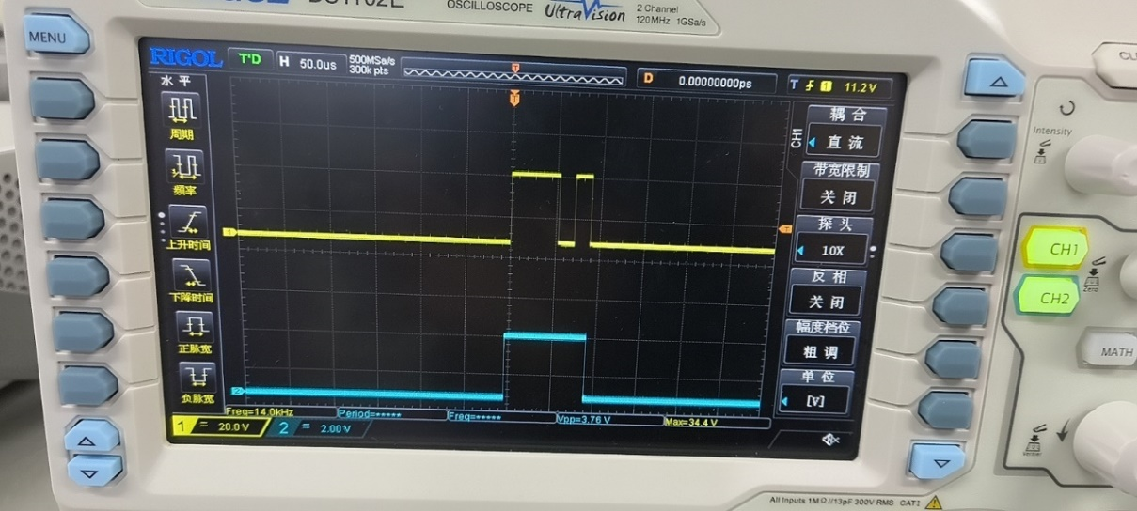

1111

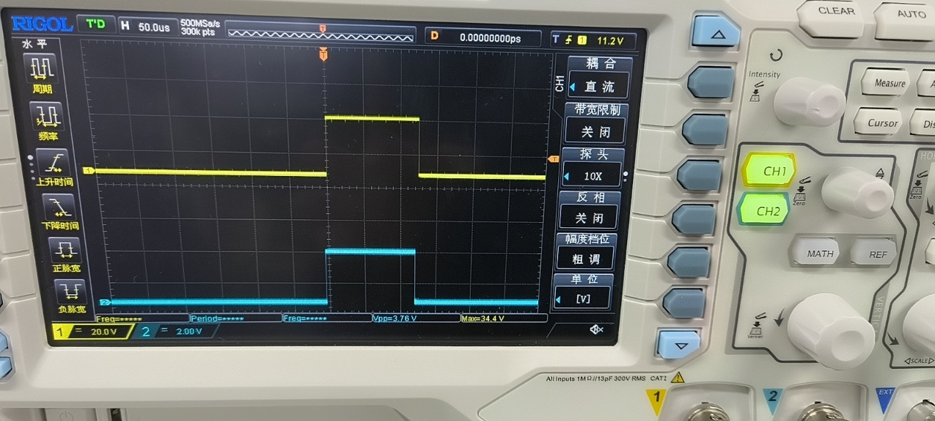

|  |  |  |  |
| --- | --- | --- | --- |
| 输入 | 编码输出 | 输入 | 编码输出 |
| a6a5a4a3 | a6a5a4a3a2a1a0 | a6a5a4a3 | a6a5a4a3a₂a1a0 |
| 0000  0001  0010  0011  0100  0101  0110  0111 |  | 1000  1001  1010  1011  1100  1101  1110  1111 |  |

### 实验项目二 汉明码检纠错性能检验

概述：本项目通过插入不同个数的错误，观测译码结果与输入信号验证汉明码的检纠错能力。

1、 保持实验项目一中的连线。

2、将6号模块S3 拨成0001(即插入单个错)，按下6号模块S2 系统复位。

3、对比观测译码结果与输入信号，验证汉明码的纠错能力。

注：为了便于观测，测试点TP3(延时输出2)是对输入信号的延时，对比TH10译码输出，这两个信号是同步的。

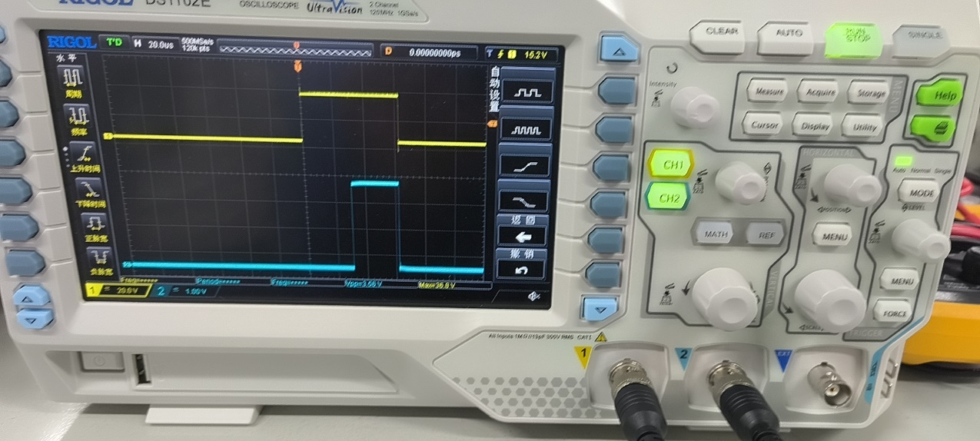

4、对比观测插错指示与误码指示，验证汉明码的检错能力。

5、将6号模块S3按照插错控制表中的拨码方式，逐一插入不同错误，按下6号模块S2系统复位。重复步骤2，验证汉明码的检纠错能力。

0010

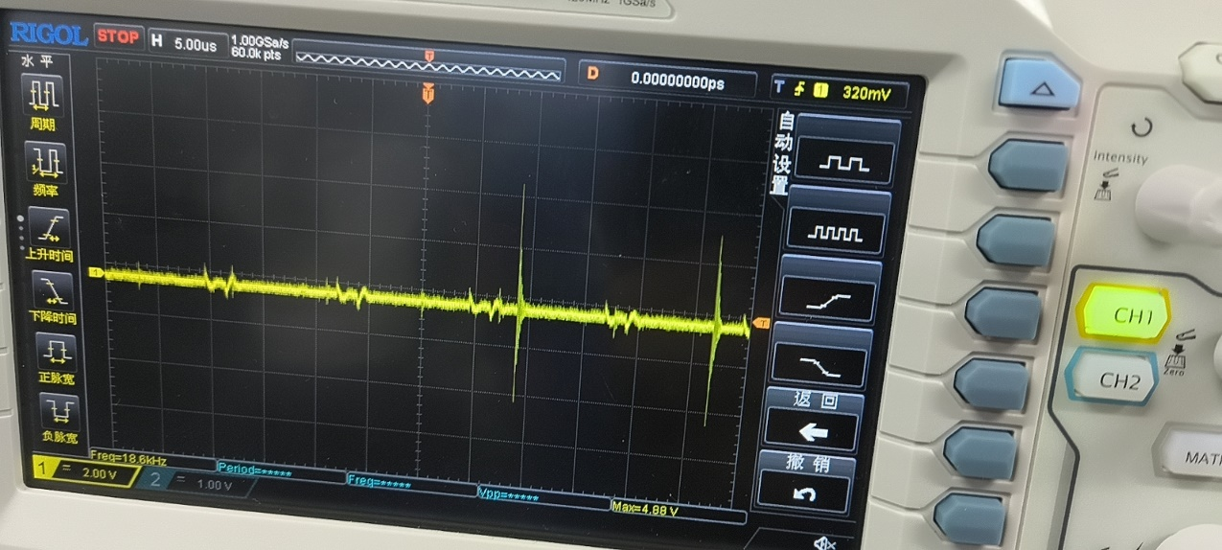

6、将示波器触发源通道接 TP2 帧同步信号，示波器另外一个通道接 TP1 插错指示，可以观测插错的位置。

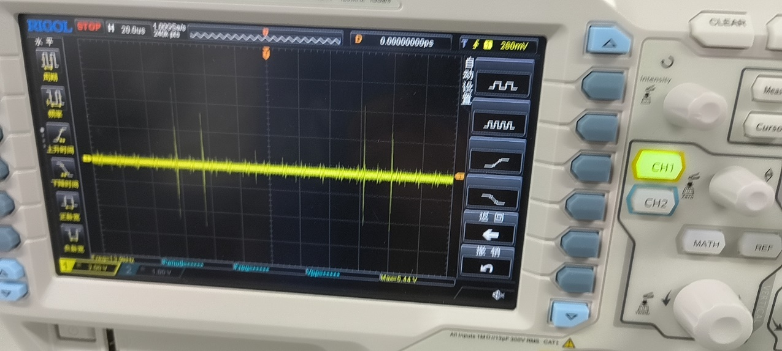

## 五、实验感想

在这次汉明码编译码实验中，我深刻体会到了编码在通信系统中的重要性，特别是在错误检测和纠正方面。通过操作实验设备，设置不同的输入码型，并观测编码输出与延时输出的对比，我了解了汉明码的基本原理和编码规则。实验中将理论知识与实际操作相结合，让我对汉明码的编码过程、检错和纠错机制有了直观的理解。

在进行错误检验实验时，我通过插入不同的错误，观察译码结果与输入信号，验证了汉明码的检纠错能力。实验中不仅学会了如何观测并记录错误，也对如何利用汉明码进行有效的错误控制有了更深的认识。通过对比观测插错指示与误码指示，我体会到了汉明码在提高通信可靠性方面的实际应用价值。

总的来说，这次实验不仅加深了我对汉明码编译码技术的理解，也锻炼了我将理论知识应用于实际问题解决的能力。这是一次宝贵的学习经历，让我对数字通信和编码理论的魅力有了更深刻的感受。

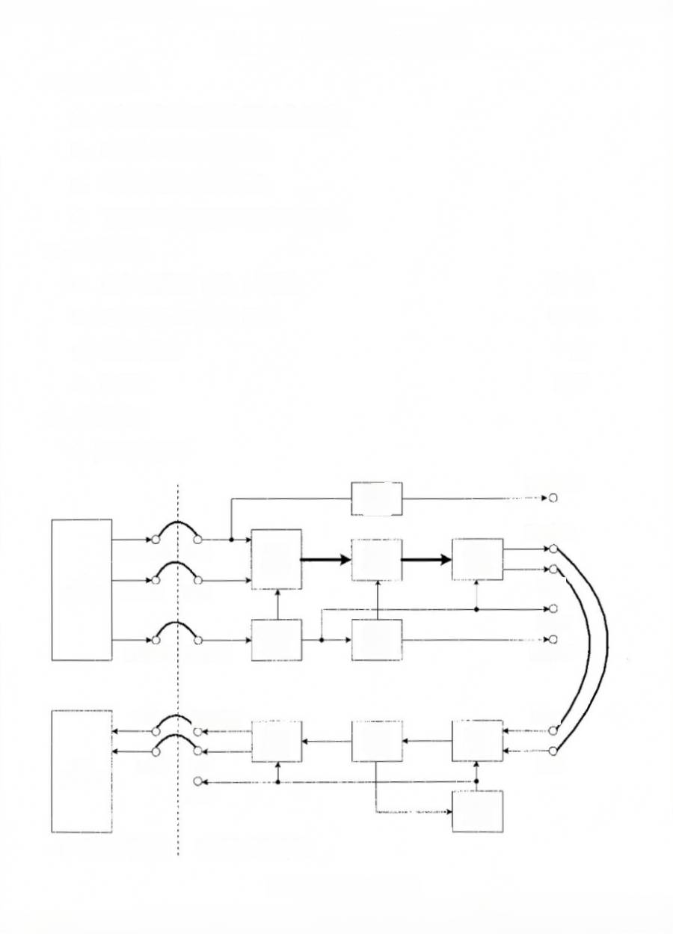

## 三、实验原理

## 二、实验器材

## 一、实验目的

# 实验十六 循环码编译码实验

1、 了解信道编码在通信系统中的重要性；

2、 掌握循环码编译码的原理；

3、掌握循环码检错纠错原理：

4、 了解CPLD 实现循环码编译码的方法。

1、 主控&信号源、6号、2号模块

各一块

2、 4号(选)、 5号模块(选)

各一块

3、双踪示波器

一台

4、 连接线

若干

1、实验原理框图

编码

延时输出1

延时

编码数据

DoutMUX

数据

串并

信道

并串

变换

编码

变换

2#

时钟

数字终端

BSOUT

时钟

帧同步

插错

帧同步

帧头指示

帧头指示

产生

控制

插错指示

DIN

译码数据

时钟

并串

信道

串并

变换

译码

变换

2#

BSIN

时钟

数据

数字终端

帧同步

帧同步

提取

2# 数字终端模块

6#信道编译码模块

循环码编译码实验框图

2、实验框图说明

循环码编码过程：数字终端的信号经过串并变换后，进行分组，分组后的数据再经过循环码编码,数据由 4bit变为7bit。

## 四、实验步骤

### 实验项目一 循环码编码规则验证

概述：本项目通过改变输入数字信号的码型，观测延时输出，编码输出以及译码输出，验证循环码编译码规则，并对比汉明码编码规则有何异同。

1、关电，按表格所示进行连线。

|  |  |  |
| --- | --- | --- |
| 源端口 | 目的端口 | 连线说明 |
| 模块2: TH1(DoutMUX) | 模块6: TH1(编码输入-数据) | 编码信号输入 |
| 模块2: TH9(BSOUT) | 模块6: TH2(编码输入-时钟) | 编码位时钟 |
| 模块2: TH10(帧头指示) | 模块6： TH3(辅助观测-帧头指示) | 提供编码帧头 |
| 模块6： TH5(编码输出-编码数据) | 模块6: TH7(译码输入-数据) | 送入译码 |
| 模块6: TH6(编码输出-时钟) | 模块6: TH8(译码输入-时钟) | 提供译码时钟 |
| 模块6: TH4(辅助观测-延时输出 1) | 模块6: TH9(辅助观测-NRZD-IN) | 延时输出 |

2、 开电， 设置主控菜单， 选择【主菜单】→【通信原理】→ 【循环码】。

(1)将2号模块的拨码开关S1²#拨为10100000,拨码开关: $S2^{2μ},S3^{2\#},S4^{2n}$ 均拨为00000000。

(2) 将6号模块的拨码开关 S16#拨为0010， 即编码方式为循环码。 拨码开关 S36#拨为0000,即无错模式。按下 S2⁶#系统复位键。

3、此时系统初始状态为：2号模块提供32K 编码输入数据，6号模块进行循环编译码，无差错插入模式。

4、实验操作及波形观测。

(1) 用示波器观测 TH5 处编码输出波形。

注：为方便观测，可以以TH4 处延时输出作为输出编码波形的对比观测点。此处观测的两个波形是同步的。

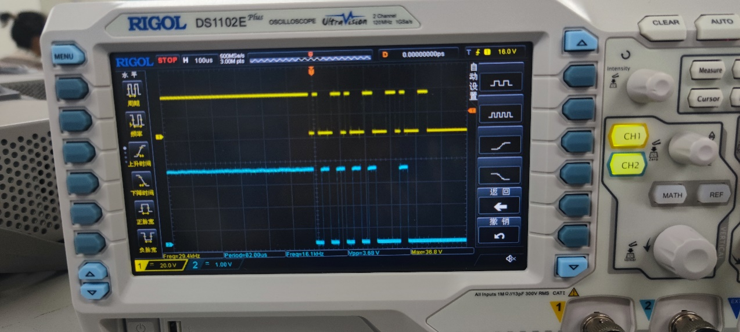

(2) 拨动拨码开关S1前四位观测编码输出并填入下表中：

0000

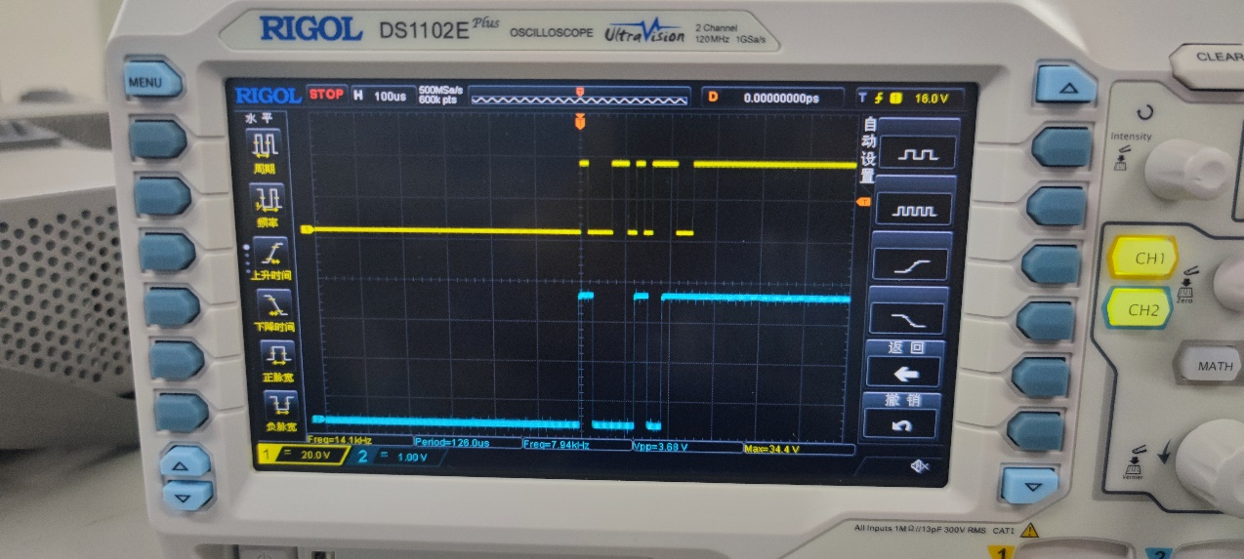

0001

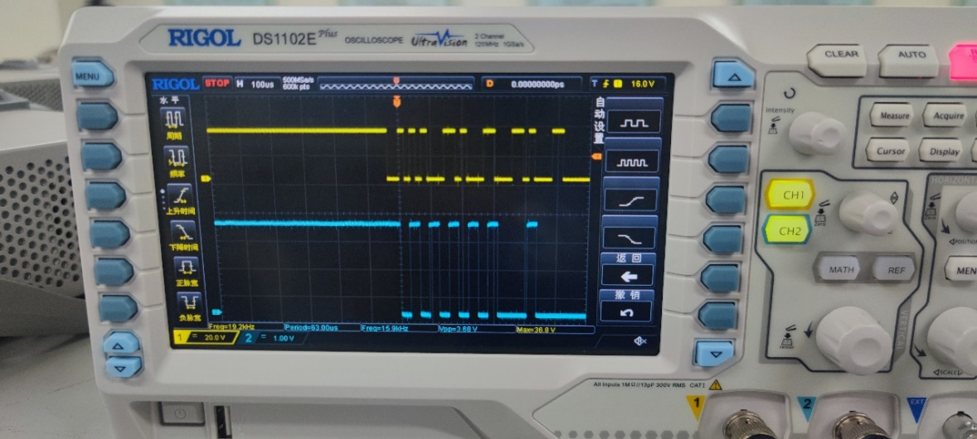

0010

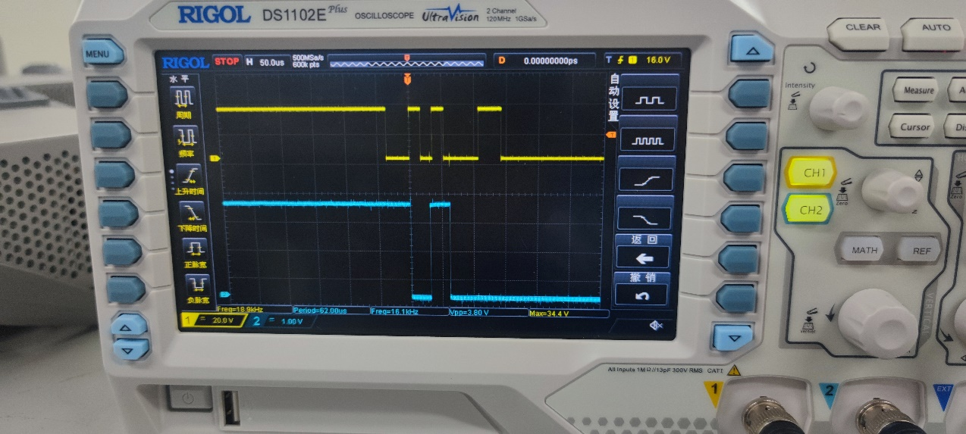

0011

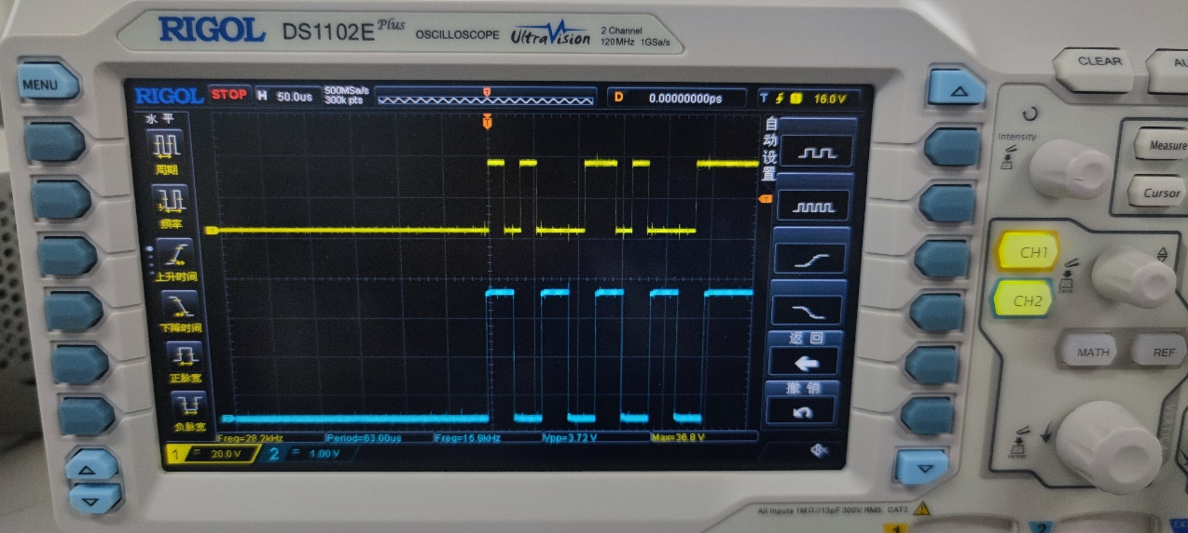

0100

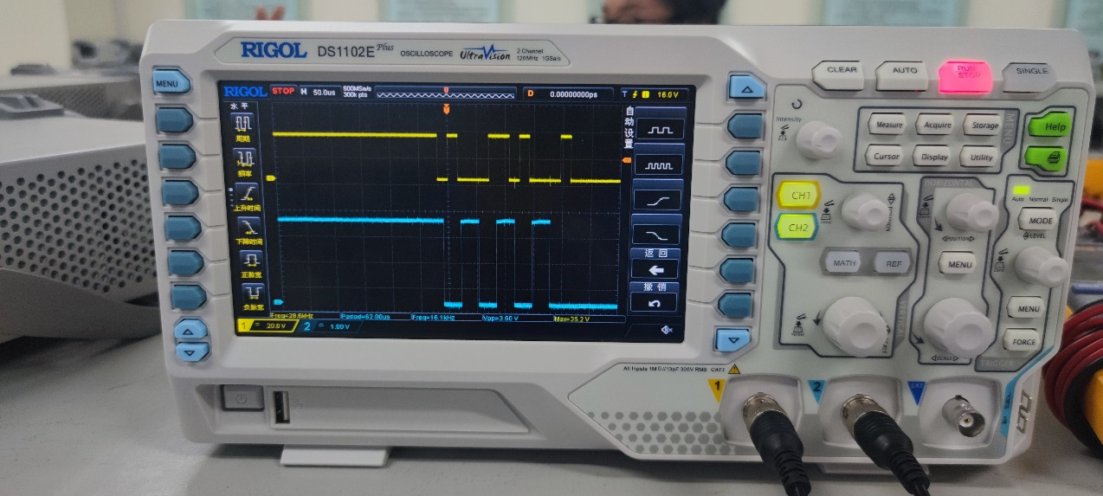

0101

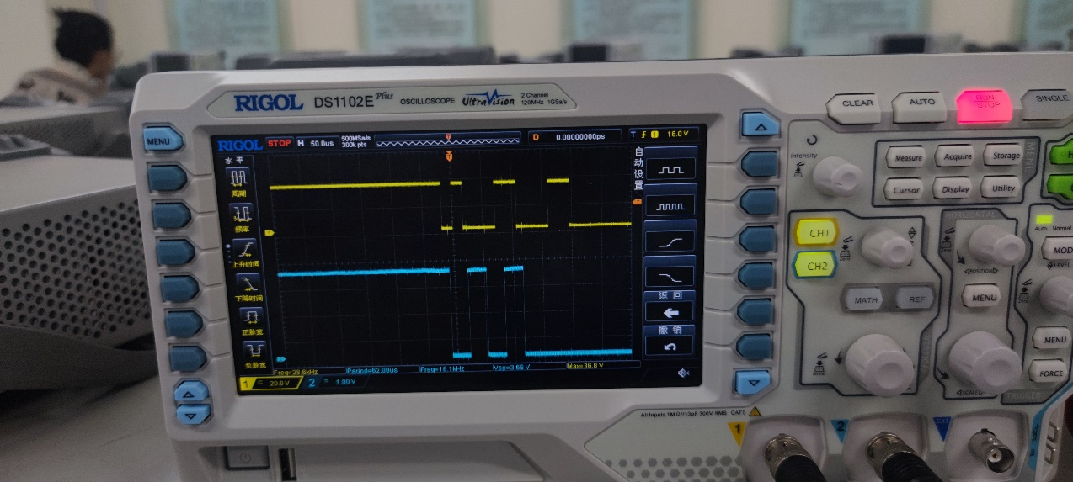

0110

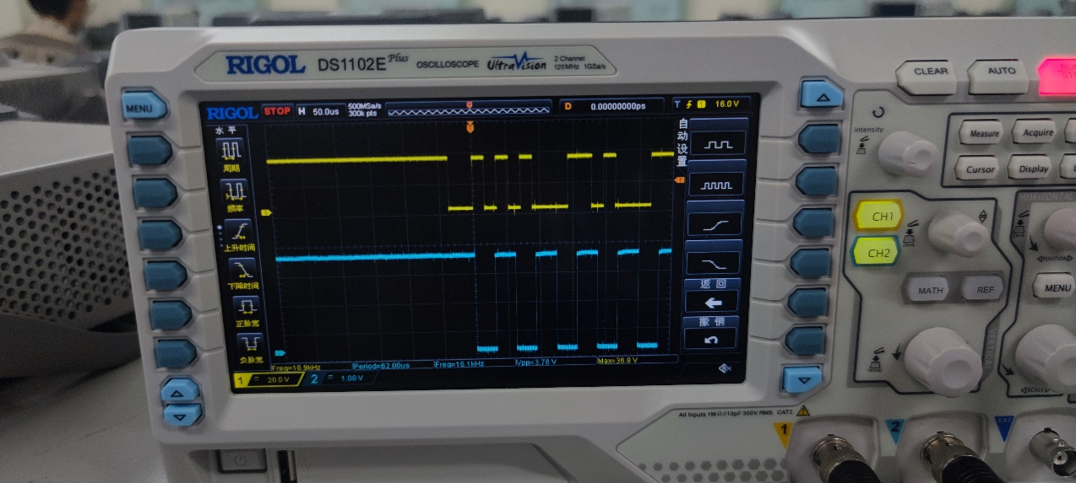

0111

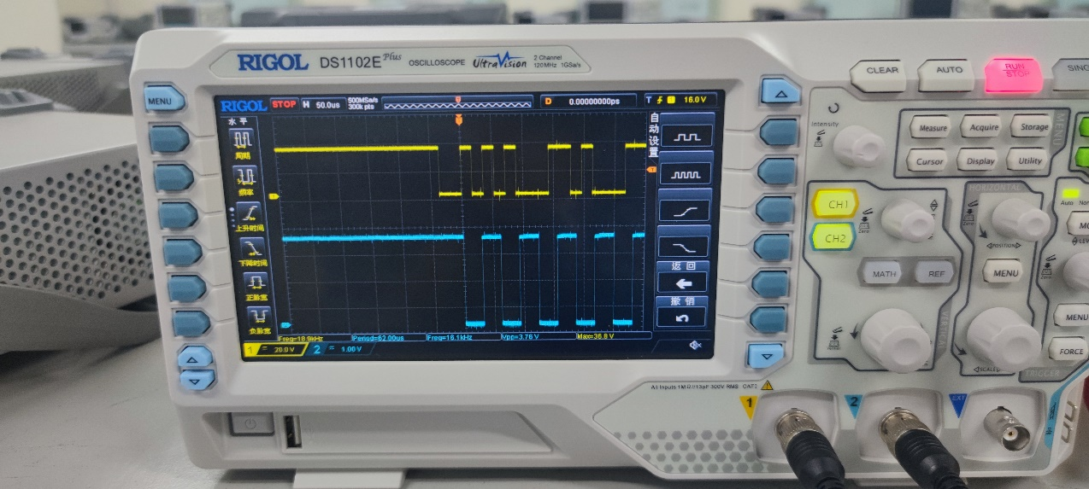

1000

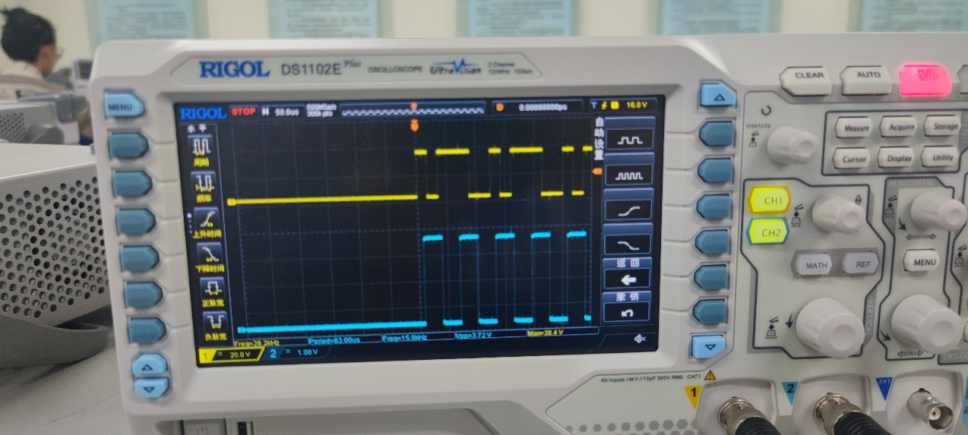

1001

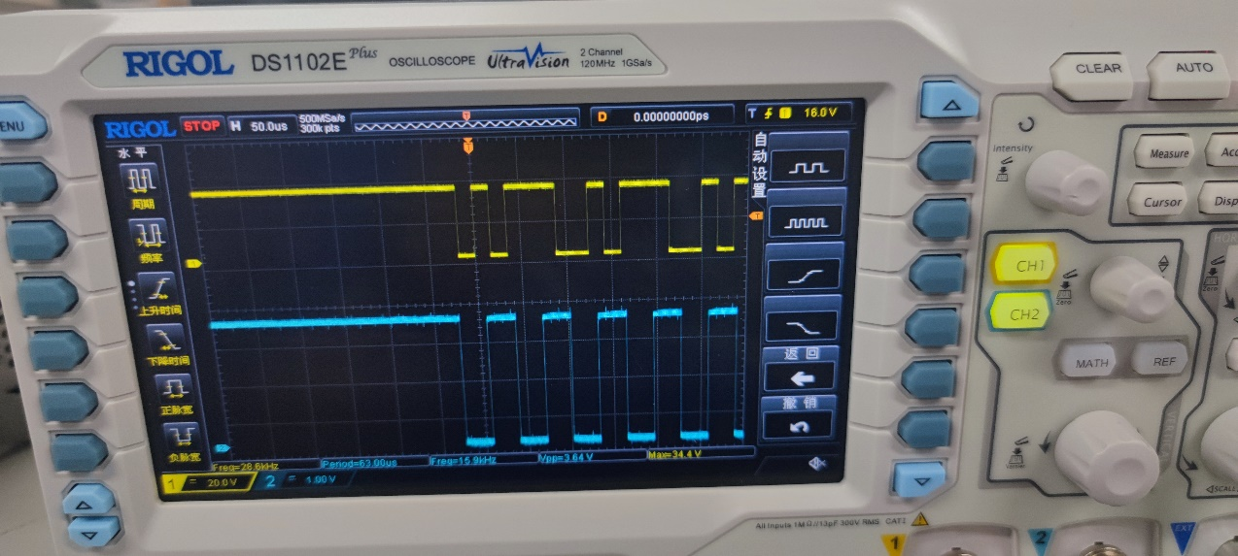

1010

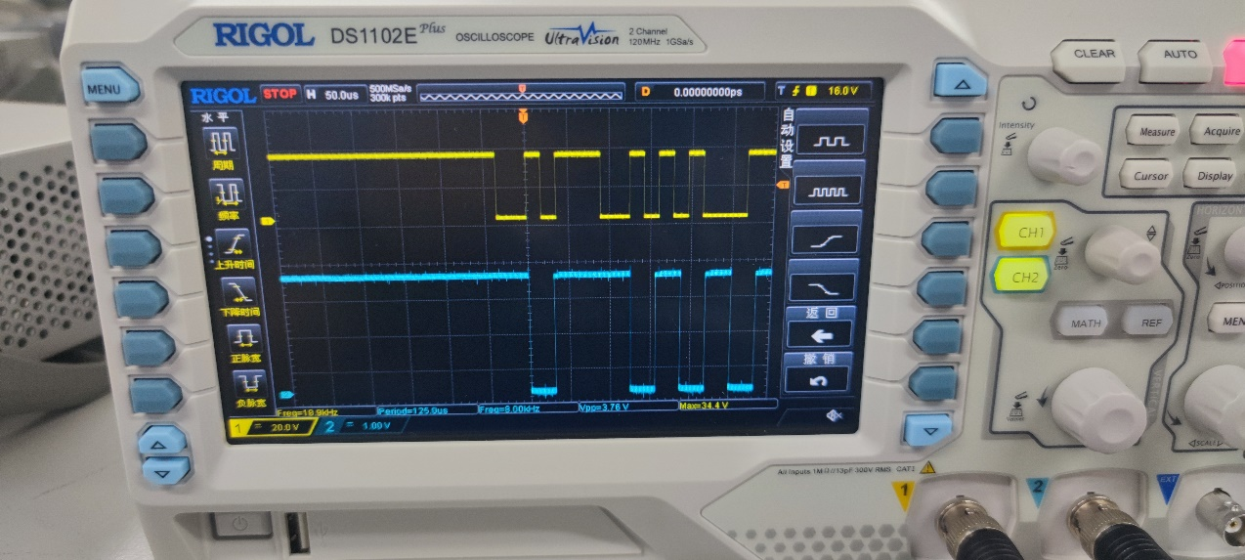

1011

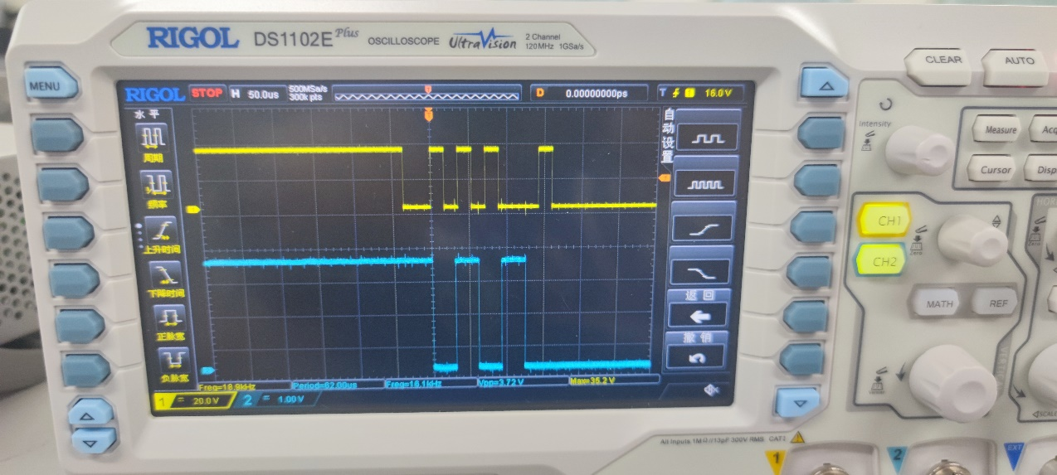

1100

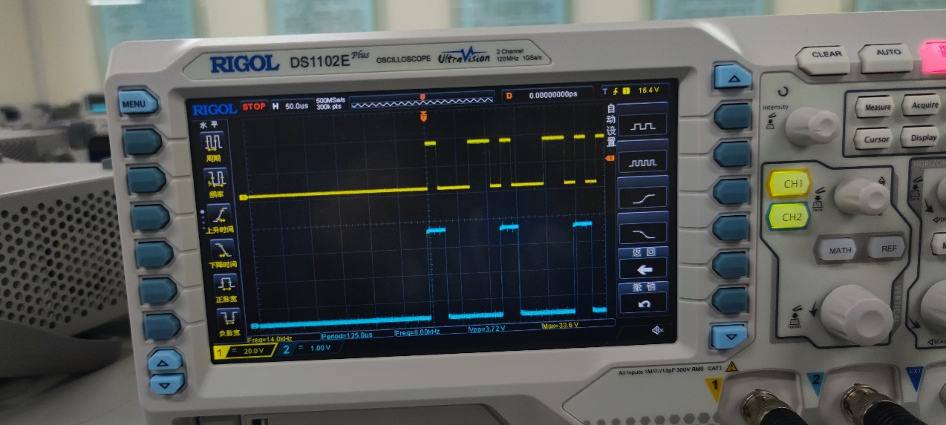

1101

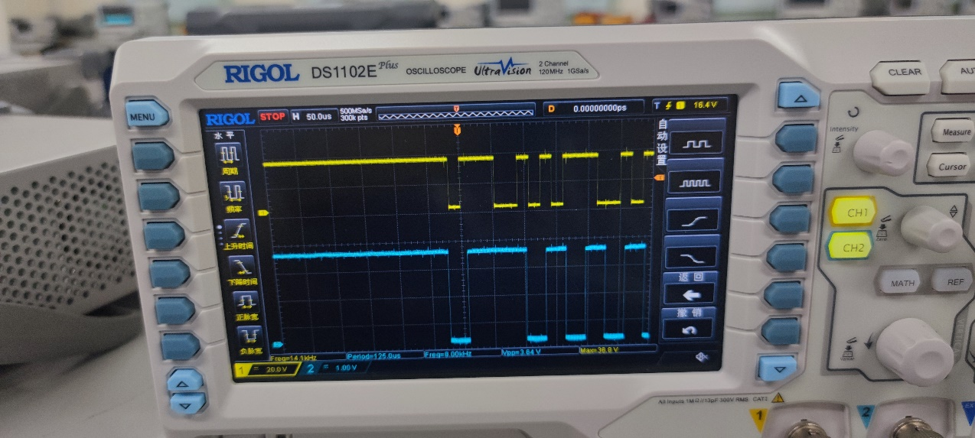

1110

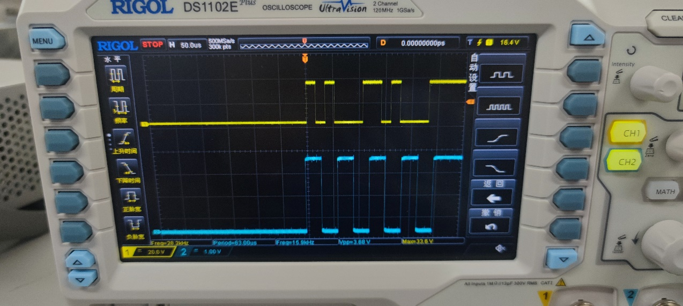

、

1111

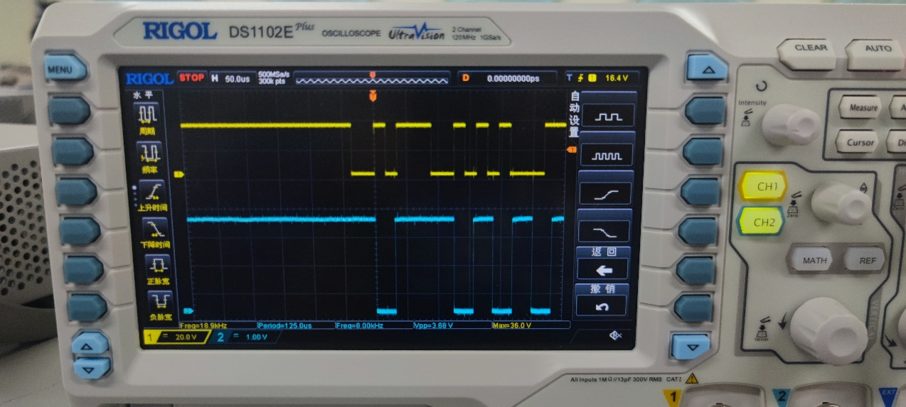

=

|  |  |  |  |
| --- | --- | --- | --- |
| 输入 | 编码输出 | 输入 | 编码输出 |
| a6a5a4a3 | a6a5a4α₃α₂α₁α₀ | a6a5a4a3 | α6α5α4α₃α2α₁α₀ |
| 0000  0001  0010  0011  0100  0101  0110  0111 |  | 1000  1001  1010  1011  1100  1101  1110  1111 |  |

### 实验项目二 循环码检纠错性能检验

概述：本项目通过插入不同个数的误码，观测译码结果与输入信号验证循环码的检纠错能力，并与汉明码检纠错能力对比。

1、保持以上连线不变。

2、将6号模块S3⁶⁴拨成0001(即插入单个错)，按下6号模块S2 系统复位。

3、对比观测译码结果与输入信号，验证循环码的纠错能力：

一个错误（0001）

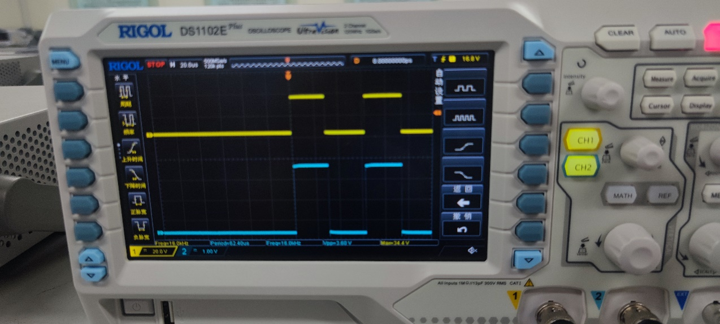

三个错误（0011）

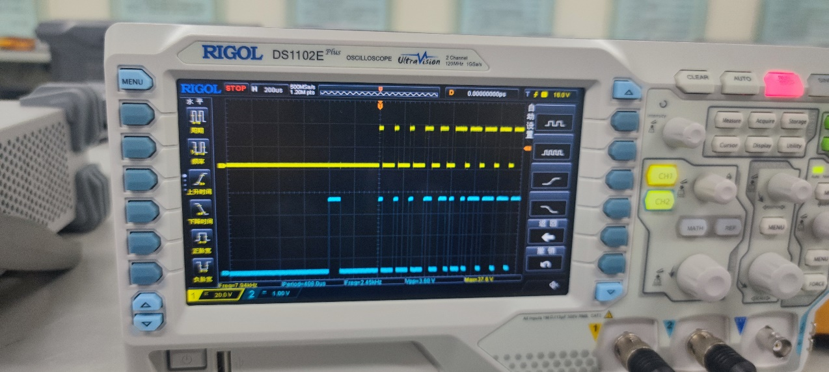

注：为了便于观测，测试点 TP3 是对输入信号的延时，对比 TH10 译码输出，这两个信号是同步的。

4、对比观测插错指示与误码指示， 验证循环码的检错能力。

5、将6号模块 S3 按照插错控制表中的拨码方式，逐一插入不同错误，按下6号模块S2系统复位。重复步骤3~4， 验证循环码的检纠错能力。

6、将示波器触发源通道接TP2 帧同步信号，示波器另一个通道接 TP1 插错指示，可以观测插错位置。

0000（0个错误）

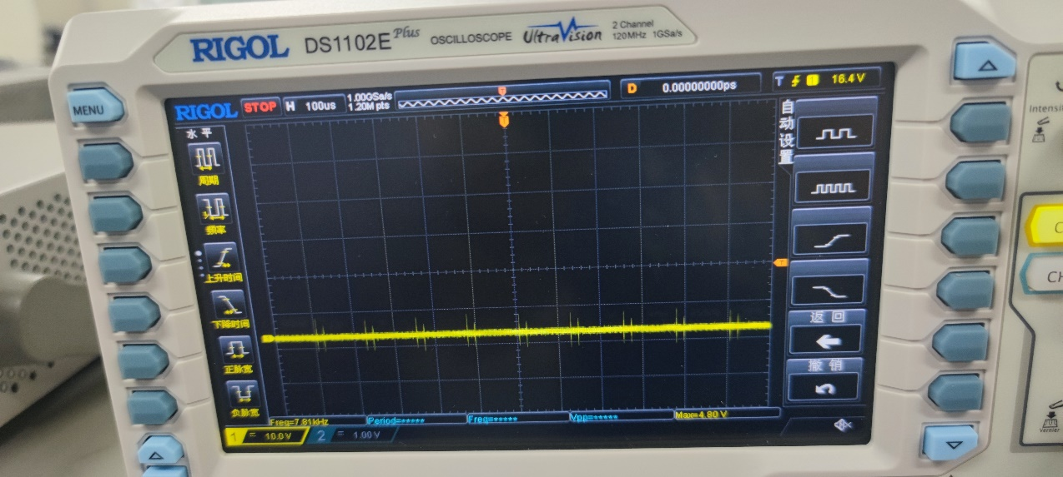

0001（1个错误）

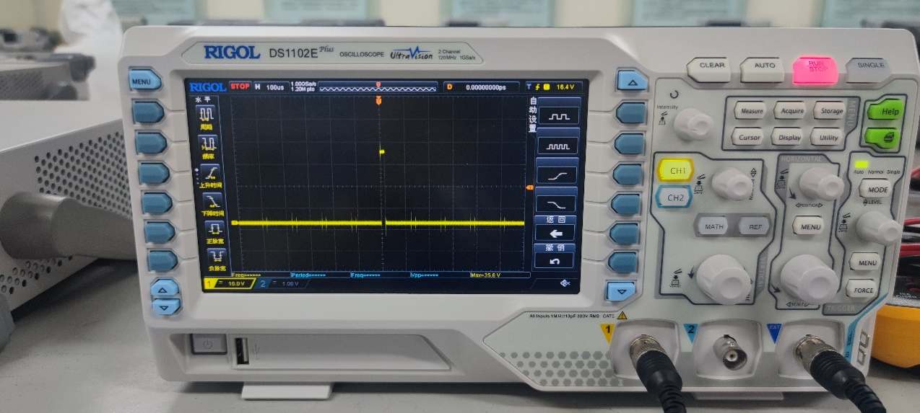

0010（2个错误）

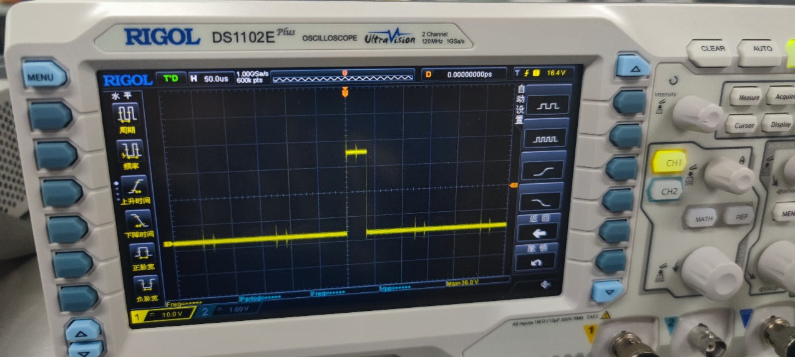

0011（3个错误）

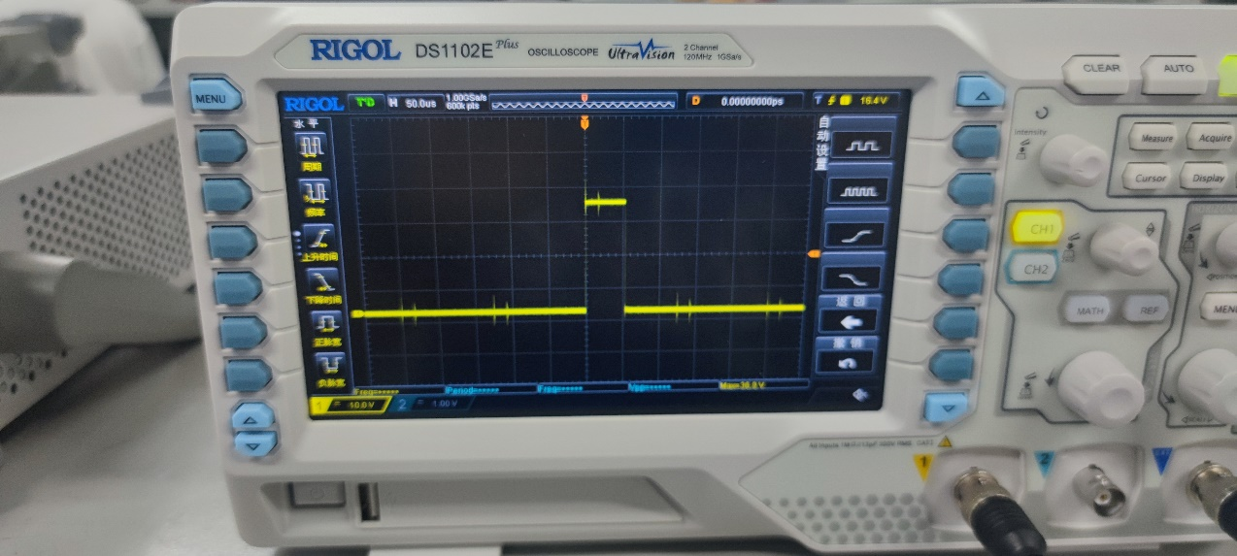

## 五、实验感想

通过这次循环码编解码实验，我深入了解了循环码的编码规则和检纠错性能。实验过程中，我通过改变输入数字信号的码型，观察了延时输出、编码输出以及译码输出，亲自验证了循环码的编译码规则以及与汉明码编码规则的异同。

在操作过程中，我特别注意到了循环码的编码输出，如何从4位二进制码扩展到7位，并通过示波器观测到了编码的具体波形。这个直观的观测加深了我对循环码编码机制的理解。更重要的是，通过插入不同数量的错误并观测译码结果，我亲身体验了循环码的检纠错能力，并能够对比其与汉明码在错误控制方面的不同效果。

实验不仅提高了我的动手能力，也加深了我对编码理论的理解。通过实际操作和观察，我更加明白了在实际通信系统中，循环码如何有效地进行错误控制，以及它在保障数据传输可靠性方面的重要性。这次实验是一次非常有价值的学习经历，让我对数字通信和编码理论有了更深层次的认识。